FECHA: 31/03
Cada parte
Te propongo que dibujes:
- A dos personas conversando.
- A una persona enviando un mensaje de texto.
- A una persona escribiendo una carta.
- Responde:
- ¿En todas esas situaciones que dibujaste existe comunicación? ¿Por qué?
- ¿Es igual la comunicación en todas las situaciones?
- ¿Qué cambia?

Para que haya comunicación
Observa las siguientes imágenes y escribe debajo cómo es la comunicación en cada caso.

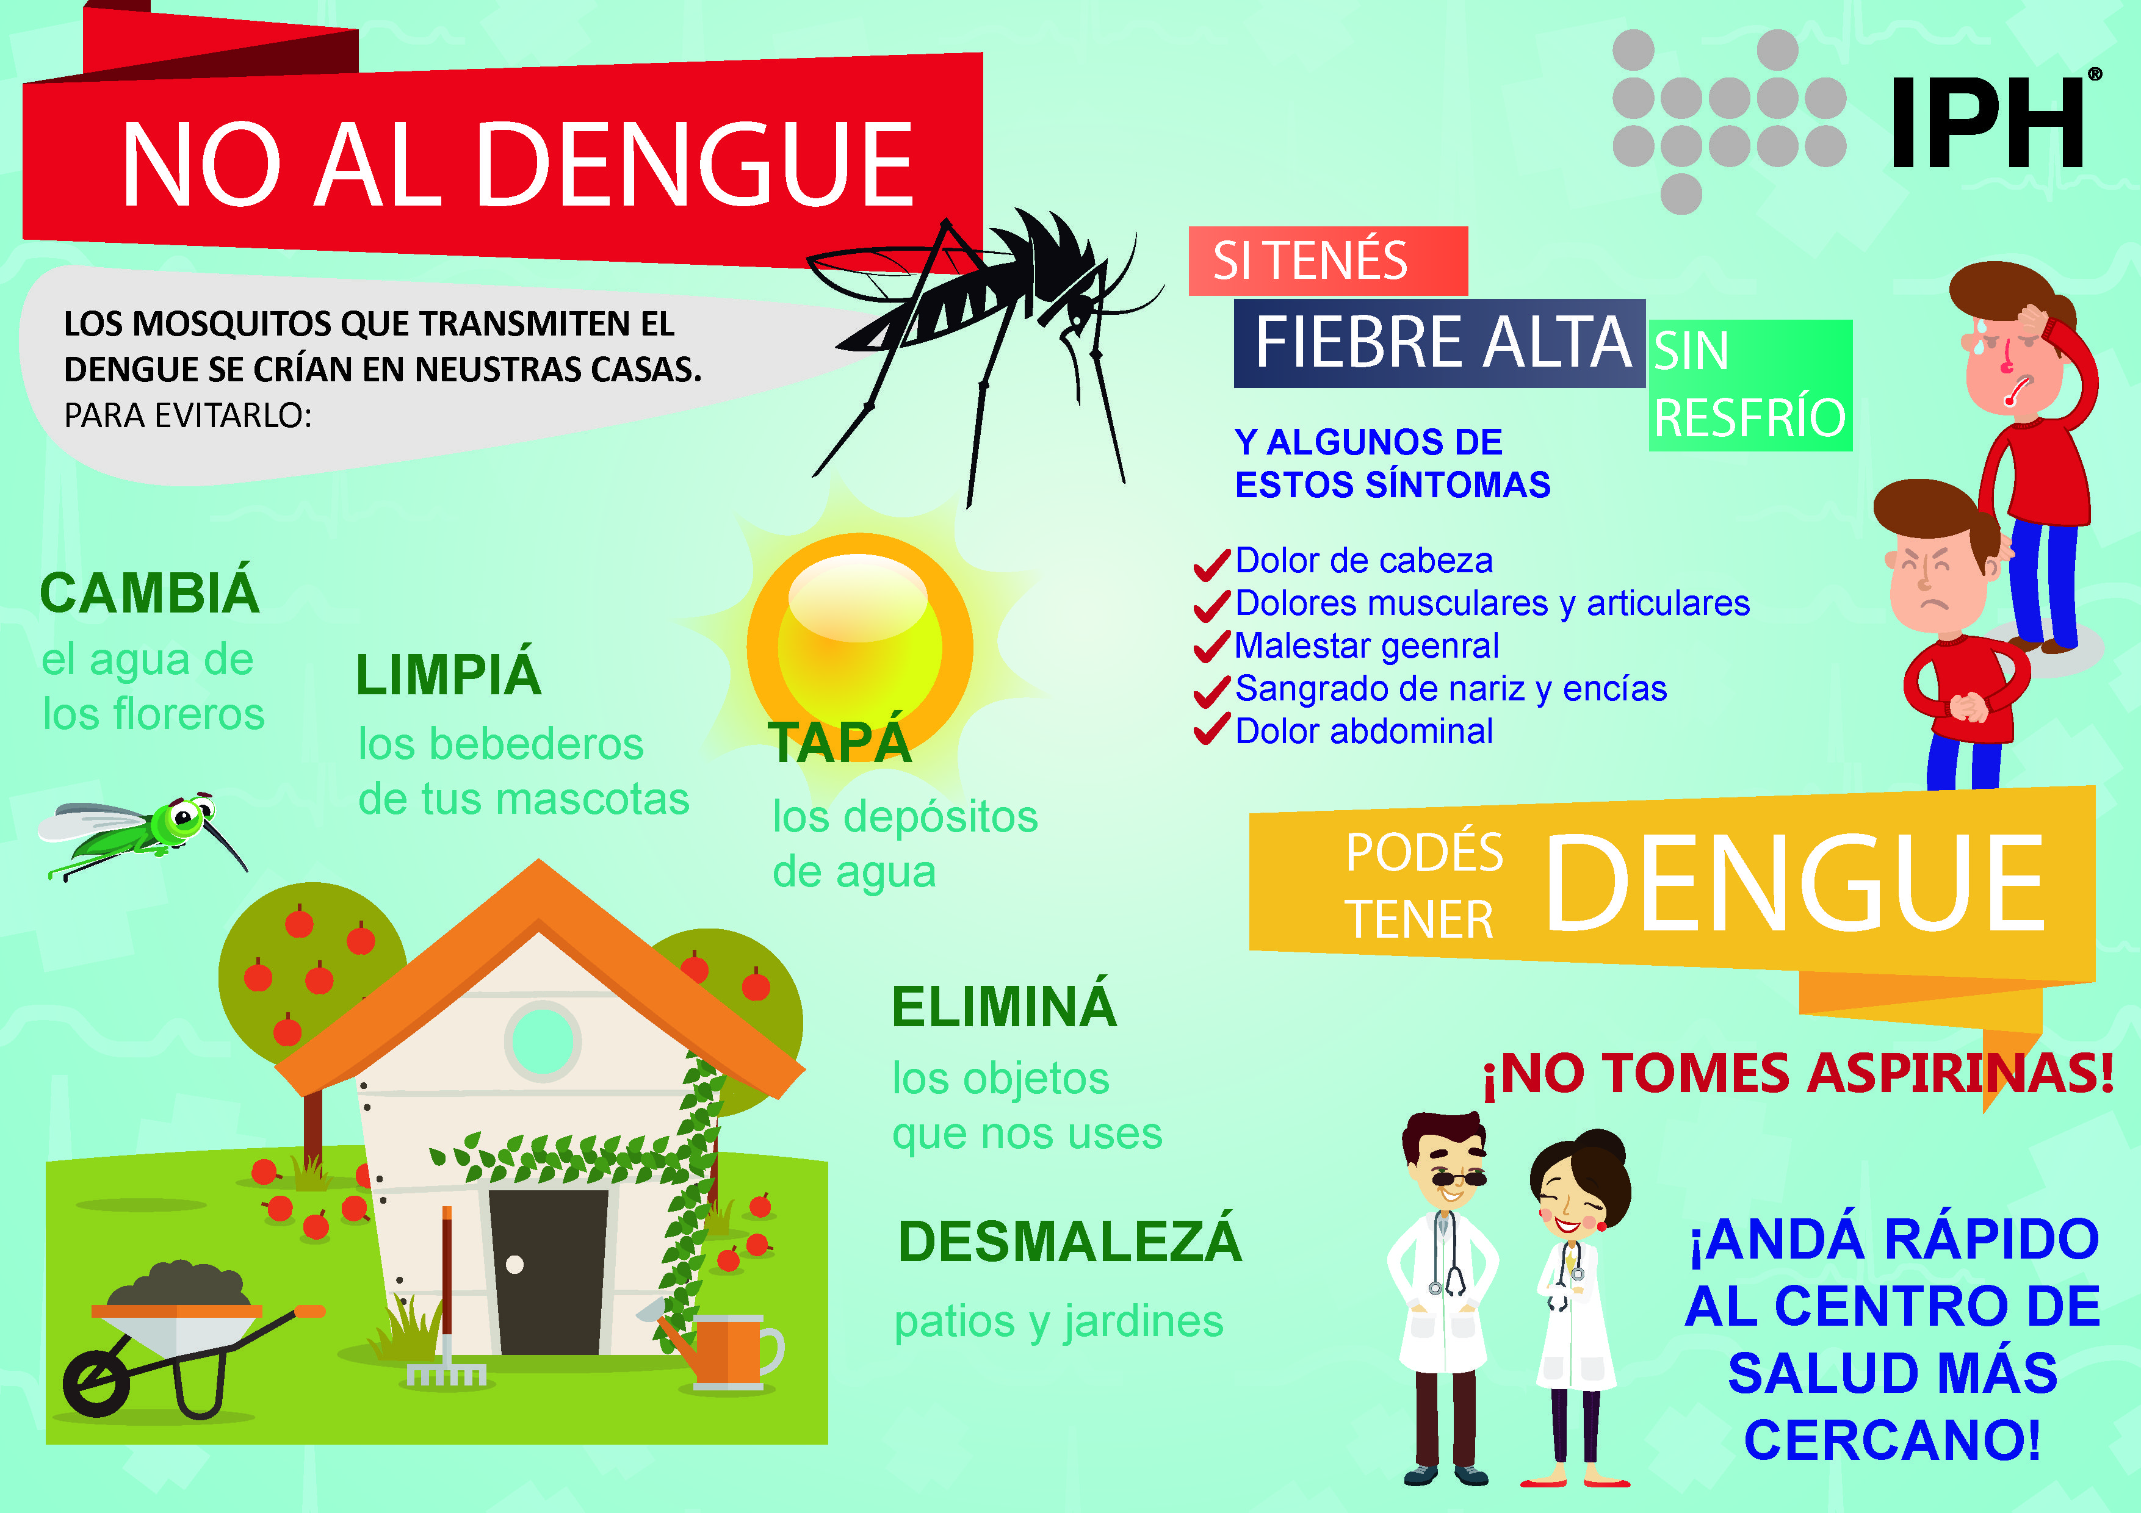

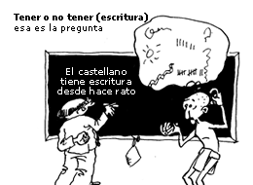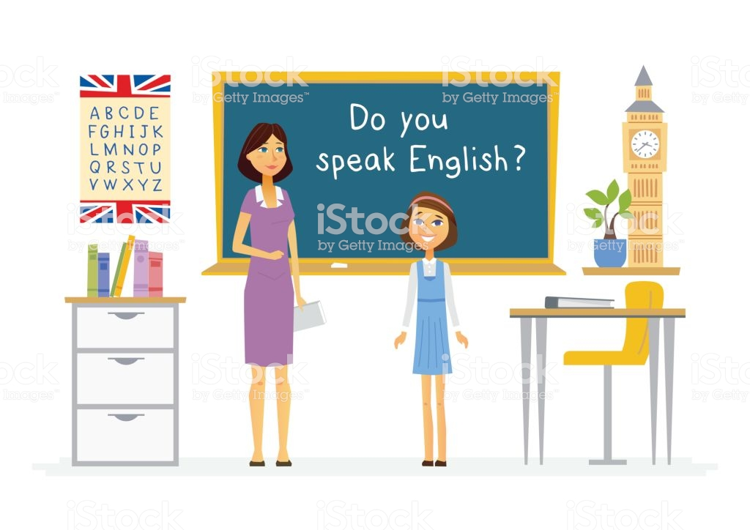
Para que haya comunicación debe haber una serie de elementos que la permiten:

REFERENTE

EMISOR
RECEPTOR
MENSAJE

CANAL

CÓDIGO

EMISOR: EL SUJETO QUE COMIENZA EL PROCESO COMUNICATIVO AL EXPONER UNA INFORMACIÓN QUE PUEDE SER INTERPRETADA POR OTRAS PERSONAS.
RECEPTOR: EL RECEPTOR ES EL SUJETO QUE, DE MANERA VOLUNTARIA O INVOLUNTARIA, RECIBE LA INFORMACIÓN EMITIDA POR EL EMISOR Y LA INTERPRETA.
MENSAJE: LO QUE SE DICE CONCRETAMENTE.
REFERENTE: AQUELLO DE LO QUE SE HABLA. (TEMA)
CÓDIGO: LOS SIGNOS QUE SE UTILIZAN PARA FORMULAR EL LENGUAJE (LINGÚÍSTICO O NO LINGÚÍSTICO).
CANAL: EL MEDIO POR EL QUE SE TRANSMITE EL MENSAJE (AUDITIVO, VISUAL, TÁCTIL).
A poner en práctica.
Escribe en las imágenes anteriores, los componentes de la comunicación.

